„Gazda” Top20 Kisparcellás Hibridkukorica Fajta-összehasonlító Kísérletek
  - 2020.
  - A Magyar Kukorica Klub 2020-évi fajtakísérletezési programjának értékelése

A Top20 kísérletek kivitelezésére a szokásos módon, megbízásokat adtunk. Egy kísérletet a Szegedi Gabonakutató Nonprofit Kft. (Makó GKI), 3-at az AgResearch Kft. (Makó AgResearch, Bóly, Dalmand) végzett el. Az adatfeldolgozást és értékelést Dr. Árendás Tamás (MTA ATK) készítette el, Arany Anikó közreműködésével.
Eredeti célkitűzésünk, hogy ne csak a hibrid, hanem a vetőmag termésre gyakorolt hatását is vizsgáljuk, s az így szerzett tapasztalatokat értékeljük.
Törekvésünk, hogy a fajtakísérletek ne csak minőségükben, hanem üzenetükben is különbözzenek az ismétlés és tudatosan felépített szakmai követelmények nélküli üzemi és bemutató fajtasoroktól. Nem vitatjuk ezeknek a fajtasoroknak a hasznosságát mint „elsőfokú kontrollt”, de jelentőségük nem nyúlik túl az általános benyomás megszerzése és a jó értelemben vett kereskedelmi marketingcélok érvényre juttatásának szolgálatán. A haladást és a fejlesztés célkitűzéseit csakis szakszerűen kivitelezett és megfelelő módszerrel beállított és ugyanilyen alapokon értékelt fajtapróbák szolgálhatják.
Az általunk beállított fajtakísérletek valódi célja, hogy egyenlő mértékben elégítsék ki a nemesítők, a kereskedelem és a termelők igényét. E cél elérése érdekben tesszük lehetővé és egyúttal szorgalmazzuk is a kereskedői és termelői részvételt kísérleti rendszerünkben.

Bevezetés
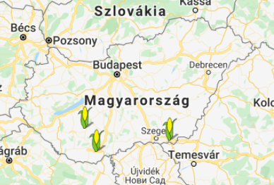
A 2006-ban indított fajtakísérletezést az azóta eltelt időszakban a Kárpát-medence országaiban évente 16-20, ökológiai szempontból is eltérő helyen állítottuk be. 2020-ban a helyzet megváltozott. Nem mertük felvállalni a határokon túli kísérletezés kockázatát, s számolni kellett az esetleges hazai helyváltoztatási korlátozásokkal is. Így adódott, hogy ebben az évben mindössze 3 kísérleti helyen állítottuk be a „Gazda” Top20 kísérleteket, plusz egy helyszínt ajándékba* kaptunk.
1. ábra: A „Gazda” Top20 kisparcellás hibridkukorica fajtaösszehasonlító kísérletek elhelyezkedése (2020.)
Részben hasonló okokra visszavezethetően a bejelentési intenzitás csökkenését is tapasztaltuk, s ez a vizsgált hibridösszetételben megnyilvánul. Feltétlenül meg kell említenünk, hogy ezzel párhuzamosan a termelői bejelentések száma növekedett, így az értékelésekből mégis egy, a köztermesztés számára hasznos információ származik.
Az alábbi táblázatokban a megszokotthoz viszonyítva néhány módosítást kellett végrehajtanunk:
- Nem a hibrid nemesítőjét, hanem a forgalomba hozót jelöljük meg. Az újabban gyakori hibridvásárlás vagy bérlés, vagy éppen a nemesítőcég megszűnése, beolvadása más cégbe elfedi a nemesítőt, a gyakorlat nem találkozik vele. (Ez a körülmény a márkahűséget jelentősen lazítani fogja, előtérbe kerül a hibrid valós teljesítménye, a tulajdonságairól rendelkezésre álló információ és a vetőmag ára.)
- Feltüntetjük a vetőmag beküldőjét, ill. azt, aki megbízást adott a vizsgálatra.
- Nem tüntetjük fel a továbbiakban a FAO számot. A FAO szám Magyarországon éréscsoportonként a mérés céljára kísérletekben elővizsgált és elfogadott hibrid-együtteshez viszonyított regressziószámítás eredménye, és hivatalos fajtajellemző. Az ehhez szükséges méréseket és megfigyeléseket a NÉBIH végzi. Minden olyan adat, amely nem ebből a forrásból származik, nem társítható a FAO szám fogalmához és nem is nevezhető annak. A Magyarországon vizsgált hibridek tenyészidejét jellemző FAO számok a NÉBIH honlapján (Nemzeti fajtajegyzék) megtalálhatók. Mindazon hibridek tenyészidejére, amelyeket a Nemzeti fajtajegyzék nem tartalmaz, a forgalomba hozótól lehet közelítő tájékoztatást kapni.

Kísérleti alapadatok:
Általános információk | Bóly | Dalmand | Makó  (AgResearch) | Makó (GKI)
Év: | 2020 | 2020 | 2020 | 2020
Kísérlet helye: | Bóly | Dalmand | Makó | Makó
Sortávolság, cm: | 75 | 75 | 75 | 75
Tőtávolság, cm: | 20 | 20 | 20 | 20
Parcellahossz, cm | 920 | 920 | 620 | 600
Vetés dátuma | 05.06 | 04.28 | 04.27 | 2020.04.23
Aratás dátuma | 10.17 | 10.30. | 10.22 | 09.25.
Elővetemény | Őszi búza | Őszi búza | Repce | Őszi búza
Talajtípus | barna erdőtalaj | barna erdőtalaj | csernozjom | csernozjom
Alapművelés | szántás | mélylazítás | szántás | szántás
Magágykészítés | simitó+kombinátor | simitó+kombinátor | simitó+kombinátor | kombinátor
Alap N |  |  | 12 | 47
Alap P |  |  | 52 | 90
Alap K |  |  | 60 | 90
Kiegészítő N | 150 | 150 | 138 | 120
Össz N | 150 | 150 | 150 | 167
Posztem.1 | Adengo 0,44 L/ha | Adengo 0,42 L/ha | Adengo 0,4L/ha | Adengo 0,4l/ha,
Posztem. 2 | Principal Plus 440 g/ha; Python 280 SC 0,3 L/ha |  | Elumis 2L/ha + Banvel 0,6L/ha + FixPro 0,1L/ha | Laudis 2l/ha
Mechanikai növényápolás | Kultivátor | Kultivátor
Talajfertőtlenítés | Force 1.5G, 15 kg/ha | Force 1.5G,15 kg/ha | Force 1.5G, 15 kg/ha | Kentaur 5G, 10 kg/ha
Rágcsáló/vadkár |  |  | hörcsög | hörcsög
Rovarkár | kukoricamoly |  | kukoricamoly
1. táblázat: a kísérletek általános adatai

A kísérletek időjárási viszonyainak jellemzése
Az időjárási jellemzők közül 3 fő tényezőt emelünk ki:
- A májusi csapadék és hőmérsékleti anomália eloszlását (2. és 3. ábra)
- A június-július-augusztusi csapadékviszonyokat (4. ábra)
- A kukorica növekedési foknapok (NFN, GDD) számát (5. ábra)
Addig, amíg a májusi csapadékhiány nem segítette a száraz áprilisban nehézzé vált magágykészítés hibáinak korrigálását, júniusban és júliusban bőségesen hulló csapadék hozzájárult, hogy a növények nagyobb egyedi produkciót érjenek el. Meg kell még jegyezni, hogy a májusi csapadékhiány ellenére a hűvös időjárás elejét vette nagyobb – esetleg rendkívüli helyzet kialakulásához vezető – aszálykár kialakulásának. A kezdeti lassúbb NFN gyarapodás különösen a hosszabb vegetációs periódusú kukoricák vízleadását nehezítette a szeptember második dekádjától csapadékosra és hűvösre forduló őszi időjárásban. Az augusztus második felétől beköszöntött, s az ország területének jelentős részét érintő hőségperiódus különösen a korai hibridek termését korlátozta, de jelentős csökkenést okozott a hőstresszre érzékeny hibridek termésében is, függetlenül a tenyészidő hosszától.
Fenti megfontolásokból következik, hogy míg Makón és Dalmandon az említett zavartalan és általában bőséges csapadékhullás késleltette, és a tenyészidő csoportok között széthúzta a kukorica virágzását. A tápanyagban bővelkedő és az augusztusban bekövetkező szárazság ellenére jó vízellátásban részesülő növényzet az említett termőhelyeken fel volt készülve a hőség elviselésére viszonylag kisebb veszteségekkel. Makón (a rendkívüli módon felgyorsult érési folyamat következtében) már szeptember 19-én a tenyészidő hosszától függetlenül valamennyi hibrid betakarításra érett volt. A termésben látszólag nem jelentkezik hiány, jóllehet, nem tudjuk, hogyan alakultak volna a mutatók normális ütemű érés következtében.

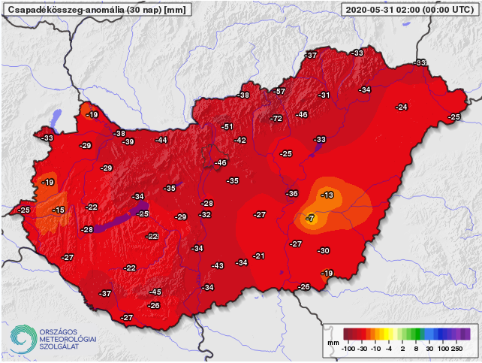
2. ábra: A 2020. évi májusi csapadék anomália eloszlása Magyarországon

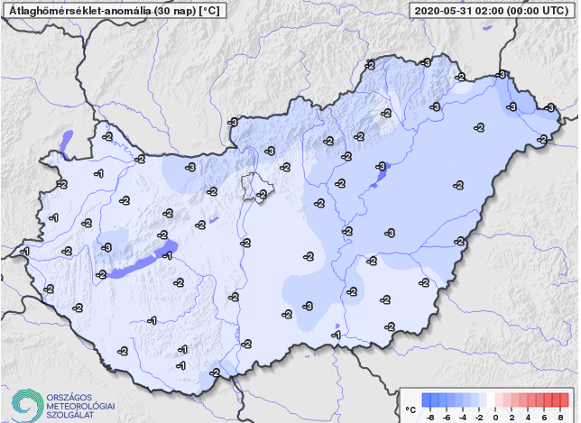
3. ábra: A 2020. év májusi hőmérséklet anomália eloszlása Magyarországon

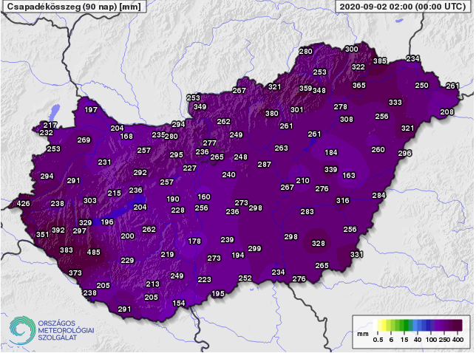
4. ábra: A 2020. évi június-július-augusztus havi csapadékösszeg eloszlása Magyarországon
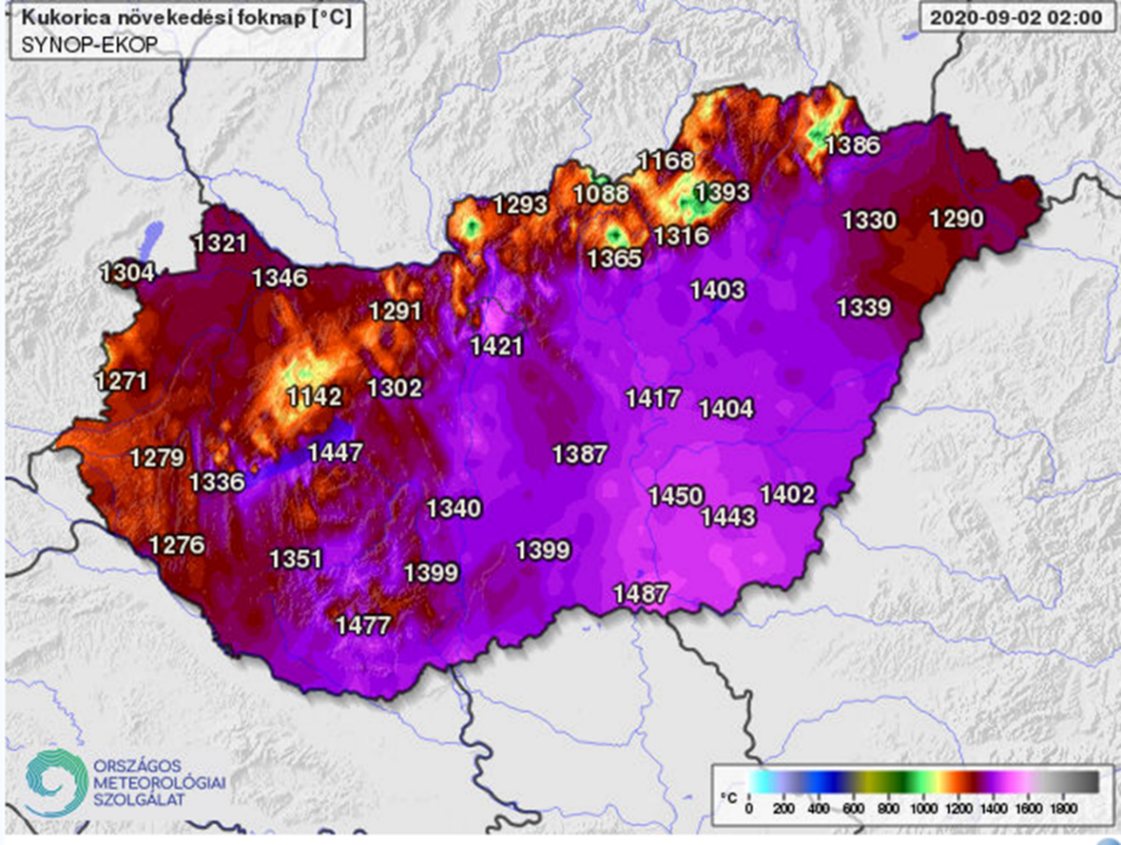
5. ábra: A kukorica növekedési foknap (NFN) eloszlása Magyarországon, 2020-ban (április 1 – szeptember 2)

Kórtani viszonyok

Fusarium verticillioides:
Mint hőigényes sebparazita, főként a melegebb és szárazabb vidékeken volt jellemző, a gyapottok bagolylepke és a kukoricamoly kértételét kísérve. A „Gazda” Top20 kísérletekben főként ott volt jellemző a kértétele, ahol nem végeztek az érzékeny időszakban védekezést, vagy megkéstek a védekezéssel (Makó—AgResearch, Bóly).

Fusarium graminearum:
A hűvösebb, csapadékosabb éghajlat „gombája”. A „Gazda” Top20 kísérletekben sem a csövön, sem a száron nem volt jellemző – legalábbis elsődleges - megjelenése.

Aspergillus flavus:
A Fusarium veticillioides -hez hasonlóan gyengeségi hőkedvelő gomba, szívesen telepszik meg más gombafajok által már előkészített terepen. Kísérleteinkben 2020-ban nem volt jellemző, csak nyomokban volt található

Kártevők:

A talajlakó kártevők:
A károk kialakulását a sikeres védekezések (talajfertőtlenítés) megelőzték. A kísérleti helyek közül Bólyban tapasztaltunk néhány parcellában egy-két tő veszteséget. A sikeres gyomirtás mindenütt megelőzte a mocskospajor fertőzés kialakulását.

Kukoricamoly:
Különösen az AgReseach Kft. által kivitelezett makói helyszínen volt tapasztalható, de Bólyban is csak a még időben jött védekezés előzte meg a fertőzés súlyossá válását.

Gyapottok bagolylepke:
Kártétele mindenütt észlelhető volt. Mindkét kártevő tevékenységét fuzáriumos csőfertőzés kísérte.

A kukoricabogár
Legerősebben a dalmandi kísérletet látogatta, de a bibekártételből származó termékenyülési hiány ott sem volt számottevő – főként a másodcsöveken lehetett észlelni.

Emlős kártevők:
Közülük a hörcsögöt kell megemlíteni, amelynek tevékenysége a két makói helyszínre volt jellemző. A korai fellépés következtében néhány „udvar” i kialakult. Némelyik parcellában a csöveken okozott kár számottevő volt.

Szár- és gyökérhibák
Általánosságban nem volt jellemző sem a cső alatti szártörés, sem a gyökérdőlés. Meglepetést okozott azonban a többi kísérletben kiválóan szereplő Kleopatras hibrid dalmandi dőlése, amely a 4 ismétlés közül 3-at súlyosan érintett, és jelentős terméskieséshez vezetett. Az érintett parcellákban a tünet már augusztus második felében észlelhető volt.

Az eredmények táblázatos ismertetése:

Jelölések a táblázatokban:
Átlag = csoportátlag az összes szereplő figyelembe vételével | * = standard hibrid
% a - átlaghoz viszonyított relatív mennyiség | **= Merida, bejelentéskori jelzése: SC 5038
% ^{b} - maximumhoz viszonyított relatív mennyiség
elt. a - átlaghoz viszonyított abszolút eltérés
elt. ^{b} - minimumhoz viszonyított abszolút eltérés

Kisparcellás fajta-összehasonlító kísérletek 2020 - Korai érésű hibridek csoportja
Small plot comparative variety trials 2020 - Early maturity group
Viszonyítás: csökkenő sorrend / descending
Sorrend | Hibridek | Forgalomba hozó | Bejelentő | Szemtermés |  |  | Töréskori  szemnedvesség |  |  | 50 %  nővirágzás  vetéstől |  | Cső alatt  letört tő |  | Megdőlt tő |  | Szárszilárdsági  hiba
 |  |  |  | t/ha | % ª | % ^{b} | % | elt. ª | elt. ^{b} | nap | elt. ª | % | elt. ª | % | elt. ª | % | elt. ª
1 | P9415 | Pioneer | Simon Kft | 15,26 | 114,3 | 100,0 | 18,74 | 0,89 | 1,92 | 78,6 | 1 | 1,03 | 0,0 | 0,00 | -0,1 | 0,26 | -0,1
2 | Merida ** | KITE | KITE | 15,08 | 113,0 | 98,8 | 18,74 | 0,90 | 1,93 | 79,4 | 2 | 2,42 | 1,4 | 0,13 | 0,1 | 0,82 | 0,4
3 | DKC4943* | DEKALB | MKK | 13,93 | 104,4 | 91,3 | 17,64 | -0,21 | 0,82 | 78,4 | 1 | 1,06 | 0,0 | 0,13 | 0,1 | 0,57 | 0,2
4 | P9838 | Pioneer | KITE | 13,24 | 99,2 | 86,8 | 17,72 | -0,12 | 0,91 | 76,9 | -1 | 1,30 | 0,3 | 0,00 | -0,1 | 0,31 | -0,1
5 | LG31.390 | Limagrain | Bonafarm | 13,23 | 99,1 | 86,7 | 17,56 | -0,28 | 0,74 | 77,9 | 0 | 0,97 | -0,1 | 0,00 | -0,1 | 0,69 | 0,3
6 | LG31.377 | Limagrain | Bonafarm | 13,15 | 98,5 | 86,2 | 17,27 | -0,58 | 0,45 | 79,5 | 2 | 1,32 | 0,3 | 0,00 | -0,1 | 0,63 | 0,2
7 | Sushi | KITE | KITE | 13,14 | 98,4 | 86,1 | 16,93 | -0,92 | 0,11 | 77,0 | -1 | 0,37 | -0,7 | 0,13 | 0,1 | 0,13 | -0,3
8 | Cali | Saaten-Union | Saaten-Uion | 13,11 | 98,2 | 85,9 | 17,71 | -0,14 | 0,89 | 77,8 | 0 | 0,86 | -0,2 | 0,51 | 0,4 | 0,64 | 0,3
9 | Sy Zephir | Syngenta | Bonafarm | 12,98 | 97,3 | 85,1 | 18,16 | 0,32 | 1,35 | 77,4 | 0 | 1,53 | 0,5 | 0,00 | -0,1 | 0,57 | 0,2
10 | Loupiac | KITE | KITE | 12,89 | 96,5 | 84,5 | 18,39 | 0,54 | 1,57 | 77,6 | 0 | 0,46 | -0,6 | 0,00 | -0,1 | 0,06 | -0,3
11 | Barington | Saaten-Union | Saaten-Uion | 12,83 | 96,1 | 84,1 | 17,72 | -0,13 | 0,90 | 74,1 | -4 | 1,34 | 0,3 | 0,00 | -0,1 | 0,48 | 0,1
12 | P9718E | Pioneer | Bonafarm | 12,79 | 95,8 | 83,8 | 18,89 | 1,04 | 2,07 | 78,5 | 1 | 0,38 | -0,6 | 0,00 | -0,1 | 0,00 | -0,4
13 | Badiane | Saaten-Union | Saaten-Uion | 12,76 | 95,6 | 83,7 | 16,82 | -1,03 | 0,00 | 75,8 | -2 | 0,55 | -0,5 | 0,00 | -0,1 | 0,12 | -0,3
14 | ES Harmonium | Euralis | Bonafarm | 12,49 | 93,6 | 81,9 | 17,55 | -0,29 | 0,74 | 78,8 | 1 | 0,78 | -0,2 | 0,00 | -0,1 | 0,13 | -0,3
 | Átlag |  |  | 13,35 | 100,00 | - | 17,84 | 0,00 | - | 77,68 | 0,00 | 1,03 | 0,00 | 0,06 | 0,00 | 0,39 | 0,00
 | SzD_{5%} |  |  | 0,44 |  |  | 0,49 |  |  | 0,85 |  | 0,90 |  | n.s. |  | n.s.
 | C.V. % |  |  | 2,29 |  |  | 1,92 |  |  | 0,77 |  | 61,38 |  | 315,60 |  | 102,09
 | Helyek száma |  |  | 4 |  |  | 4 |  |  | 2 |  | 4 |  | 2 |  | 2
2. táblázat: A ”Gazda” Top20 kisparcellás hibridkukorica fajtakísérletek adatai: 2020, összevont táblázatok, korai csoport
Kisparcellás fajta-összehasonlító kísérletek 2020 - Korai érésű hibridek csoportja
Small plot comparative variety trials 2020 - Medium maturity group
Viszonyítás: csökkenő sorrend / descending
Sorrend | Fajták  (* = Standard  fajta) | Forgalomba hozó | Bejelentő | Szemtermés |  |  | Töréskori  szemnedvesség |  |  | 50 %  nővirágzás  vetéstől |  | Cső alatt  letört tő |  | Megdőlt tő |  | Szárszilárdsági  hiba
 |  |  |  | t/ha | % ª | % ^{b} | % | elt. ª | elt. ^{b} | nap | elt. ª | % | elt. ª | % | elt. ª | % | elt. ª
1 | P9985 | Pioneer | KITE | 15,07 | 106,8 | 100,0 | 18,40 | -0,06 | 0,59 | 76,6 | -1 | 0,89 | 0,0 | 0,00 | -0,1 | 0,19 | -0,2
2 | LG31.455 | Limagrain | Bonafarm | 14,78 | 104,7 | 98,0 | 18,47 | 0,00 | 0,66 | 78,0 | 1 | 1,12 | 0,2 | 0,00 | -0,1 | 0,70 | 0,3
3 | P9978 | Pioneer | Simon László | 14,50 | 102,7 | 96,2 | 17,81 | -0,65 | 0,00 | 76,8 | -1 | 0,98 | 0,1 | 0,00 | -0,1 | 0,27 | -0,2
4 | DK5182 | DEKALB | Szilvási jános | 14,49 | 102,6 | 96,1 | 19,40 | 0,93 | 1,58 | 78,0 | 1 | 1,23 | 0,3 | 0,14 | 0,0 | 0,20 | -0,2
5 | Fornad | KITE | KITE | 14,07 | 99,7 | 93,3 | 18,43 | -0,04 | 0,62 | 73,6 | -4 | 0,42 | -0,5 | 0,00 | -0,1 | 0,25 | -0,2
6 | DKC4943 st. | DEKALB | MKK | 13,96 | 98,9 | 92,6 | 17,98 | -0,49 | 0,17 | 78,0 | 1 | 0,59 | -0,3 | 0,51 | 0,4 | 0,58 | 0,1
7 | Koregraf | MartonGenetics | Bonafarm | 13,58 | 96,2 | 90,1 | 18,54 | 0,07 | 0,73 | 77,8 | 1 | 0,75 | -0,1 | 0,65 | 0,5 | 0,85 | 0,4
8 | Armagnac | KITE | KITE | 13,33 | 94,4 | 88,4 | 18,78 | 0,31 | 0,96 | 77,6 | 0 | 1,33 | 0,5 | 0,00 | -0,1 | 0,64 | 0,2
9 | Konfites | KWS | Bonafarm | 13,28 | 94,1 | 88,1 | 18,39 | -0,08 | 0,58 | 78,9 | 2 | 0,59 | -0,3 | 0,00 | -0,1 | 0,19 | -0,2
 | Átlag |  |  | 14,12 | 100,00 | - | 18,47 | 0,00 | - | 77,25 | 0,00 | 0,88 | 0,00 | 0,14 | 0,00 | 0,43 | 0,00
 | SzD_{5%} |  |  | 0,46 |  |  | 0,39 |  |  | 0,69 |  | n.s. |  | n.s. |  | n.s.
 | C.V. % |  |  | 2,23 |  |  | 1,45 |  |  | 0,62 |  | 76,32 |  | 295,05 |  | 108,96
 | Helyek száma |  |  | 4 |  |  | 4 |  |  | 2 |  | 4 |  | 2 |  | 2
3. táblázat: A ”Gazda” Top20 kisparcellás hibridkukorica fajtakísérletek adatai: 2020, összevont táblázatok, középérésű csoport

Kisparcellás fajta-összehasonlító kísérletek 2020 - Korai érésű hibridek csoportja
Small plot comparative variety trials 2020 - Late maturity group
Viszonyítás: csökkenő sorrend / descending
Sorrend | Fajták  (* = Standard  fajta) | Forgalomba hozó | Bejelentő | Szemtermés |  |  | Töréskori  szemnedvesség |  |  | 50 %  nővirágzás  vetéstől |  | Cső alatt  letört tő |  | Megdőlt tő |  | Szárszilárdsági  hiba
 |  |  |  | t/ha | % ª | % ^{b} | % | elt. ª | elt. ^{b} | nap | elt. ª | % | elt. ª | % | elt. ª | % | elt. ª
1 | P0725 | Pioneer | Bonafarm | 15,97 | 105,9 | 100,0 | 20,45 | -0,75 | 1,59 | 82,6 | 2 | 1,34 | -0,1 | 0,00 | -2,0 | 0,63 | -1,0
2 | DKC5685 | DEKALB | Pájer Gyula | 15,35 | 101,8 | 96,1 | 21,80 | 0,60 | 2,94 | 79,9 | -1 | 0,57 | -0,9 | 0,13 | -1,8 | 0,19 | -1,4
3 | Kleopatras | KWS | Bonafarm | 15,03 | 99,7 | 94,1 | 23,93 | 2,72 | 5,06 | 84,0 | 3 | 2,09 | 0,6 | 8,50 | 6,5 | 5,45 | 3,8
4 | Kalabre | KITE | KITE | 14,68 | 97,4 | 91,9 | 20,98 | -0,23 | 2,11 | 80,6 | 0 | 0,96 | -0,5 | 0,00 | -2,0 | 0,39 | -1,2
5 | P0217 | Pioneer | Lajoskomáromi AC | 14,35 | 95,2 | 89,8 | 18,86 | -2,34 | 0,00 | 77,8 | -3 | 2,31 | 0,9 | 1,24 | -0,7 | 1,45 | -0,2
 | Átlag |  |  | 15,07 | 100,00 | - | 21,20 | 0,00 | - | 80,98 | 0,00 | 1,46 | 0,00 | 1,97 | 0,00 | 1,62 | 0,00
 | SzD_{5%} |  |  | 0,66 |  |  | 1,61 |  |  | 0,85 |  | n.s. |  | 4,35 |  | 2,60
 | C.V. % |  |  | 2,85 |  |  | 4,93 |  |  | 0,68 |  | 81,55 |  | 142,87 |  | 104,12
 | Helyek száma |  |  | 4 |  |  | 4 |  |  | 2 |  | 4 |  | 2 |  | 2
4. táblázat: A ”Gazda” Top20 kisparcellás hibridkukorica fajtakísérletek adatai: 2020, összevont táblázatok, késői érésű csoport

Kisparcellás fajta-összehasonlító kísérletek 2020 |  |  |  | Small plot comparative variety trials 2020
Korai éréscsoport - Terméseredmények, t/ha / Early maturity group - Harvest results, t/ha
Kísérleti helyek / Trial locations
 | Fajták | Makó GKI | Makó AgResearch | Bóly | Dalmand | Átlag | Eltérés a főátlagtól
1 | Sushi | 13,97 | 13,66 | 11,37 | 13,80 | 13,20 | -0,15
2 | Cali | 13,54 | 13,95 | 12,32 | 12,89 | 13,18 | -0,18
3 | Badiane | 13,10 | 13,48 | 11,41 | 13,32 | 12,83 | -0,52
4 | LG31.377 | 13,83 | 12,08 | 12,63 | 13,68 | 13,05 | -0,30
5 | Barington | 13,61 | 12,63 | 11,72 | 13,24 | 12,80 | -0,55
6 | P9415 | 16,14 | 15,53 | 13,74 | 15,63 | 15,26 | 1,91
7 | Loupiac | 13,84 | 12,88 | 11,43 | 13,42 | 12,89 | -0,46
8 | Merida** | 15,76 | 14,82 | 14,08 | 15,56 | 15,05 | 1,70
9 | ES Harmonium | 13,78 | 11,53 | 10,97 | 13,47 | 12,43 | -0,92
10 | LG31.390 | 13,85 | 13,61 | 11,57 | 14,07 | 13,28 | -0,07
11 | P9718E | 13,42 | 12,50 | 11,94 | 13,20 | 12,76 | -0,59
12 | P9838 | 13,11 | 13,34 | 12,46 | 14,13 | 13,26 | -0,09
13 | Sy Zephir | 13,14 | 13,09 | 12,03 | 13,62 | 12,97 | -0,38
14 | DKC4943* | 14,46 | 14,05 | 12,85 | 14,39 | 13,94 | 0,59
 | Átlag | 13,97 | 13,37 | 12,18 | 13,89 | 13,35 | 0,00
 | Maximum | 16,14 | 15,53 | 14,08 | 15,63 | 15,26
 | Minimum | 13,10 | 11,53 | 10,97 | 12,89 | 12,43
 | SzD_{5%} | 0,77 | 1,18 | 0,68 | 0,55
 | C.V. % | 3,85 | 5,36 | 3,91 | 2,78
5. táblázat: A ”Gazda” Top20 kisparcellás hibridkukorica fajtakísérletek adatai: 2020, kísérleti helyenkénti termésadatok, korai csoport
Kisparcellás fajta-összehasonlító kísérletek 2020 |  |  |  | Small plot comparative variety trials 2020
Középérésű csoport- Terméseredmények, t/ha / - Medium maturity group - Harvest results, t/ha
Kísérleti helyek / Trial locations
 | Fajták | Makó GKI | Makó AgResearch | Bóly | Dalmand | Átlag | Eltérés a főátlagtól
1 | DKC4943 | 14,09 | 14,20 | 13,21 | 14,42 | 13,98 | -0,11
2 | Koregraf | 13,89 | 13,32 | 13,24 | 13,85 | 13,58 | -0,51
3 | P9985 | 15,74 | 14,72 | 14,24 | 15,50 | 15,05 | 0,96
4 | Fornad | 14,04 | 14,12 | 13,64 | 14,37 | 14,04 | -0,04
5 | DKC5182 | 15,11 | 13,17 | 14,74 | 14,49 | 14,38 | 0,29
6 | Konfites | 13,70 | 13,23 | 12,03 | 14,14 | 13,27 | -0,81
7 | LG31.455 | 15,50 | 13,47 | 14,66 | 15,04 | 14,67 | 0,58
8 | P9978 | 14,84 | 14,72 | 13,87 | 14,69 | 14,53 | 0,44
9 | Armagnac | 14,17 | 13,03 | 12,61 | 13,37 | 13,30 | -0,79
 | Átlag | 14,56 | 13,77 | 13,58 | 14,43 | 14,09 | 0,00
 | Maximum | 15,74 | 14,72 | 14,74 | 15,50 | 15,05
 | Minimum | 13,70 | 13,03 | 12,03 | 13,37 | 13,27
 | SzD_{5%} | 1,11 | n.s. | 0,76 | 0,68
 | C.V. % | 5,24 | 6,24 | 3,86 | 3,25
6. táblázat: A ”Gazda” Top20 kisparcellás hibridkukorica fajtakísérletek adatai: 2020, kísérleti helyenkénti termésadatok, középérésű csoport

Kisparcellás fajta-összehasonlító kísérletek 2020 |  |  |  | Small plot comparative variety trials 2020
Késői éréscsoport- Terméseredmények, t/ha / - Late maturity group - Harvest results, t/ha
Kísérleti helyek / Trial locations
 | Fajták | Makó GKI | Makó AgResearch | Bóly | Dalmand | Átlag | Eltérés a főátlagtól
1 | P0217 | 14,19 | 13,91 | 14,19 | 14,96 | 14,32 | -0,77
2 | DKC5685 | 15,74 | 15,53 | 14,38 | 15,92 | 15,39 | 0,30
3 | Kalabre | 15,33 | 14,93 | 13,67 | 14,96 | 14,72 | -0,37
4 | P0725 | 16,48 | 16,32 | 15,36 | 15,79 | 15,99 | 0,90
5 | Kleopatras | 17,17 | 15,50 | 14,59 | 12,85 | 15,03 | -0,06
 | Átlag | 15,78 | 15,24 | 14,44 | 14,90 | 15,09 | 0,00
 | Maximum | 17,17 | 16,32 | 15,36 | 15,92 | 15,99
 | Minimum | 14,19 | 13,91 | 13,67 | 12,85 | 14,32
 | SzD_{5%} | 1,55 | 1,13 | 1,00 | 1,62
 | C.V. % | 6,38 | 4,48 | 4,51 | 7,07
7. táblázat: A ”Gazda” Top20 kisparcellás hibridkukorica fajtakísérletek adatai: 2020, kísérleti helyenkénti termésadatok, késői érésű csoport

Kisparcellás fajta-összehasonlító kísérletek 2020 |  |  |  | Small plot comparative variety trials 2020
Korai éréscsoport - Szemnedvesség, % / Early maturity group - Grain moisture at harvest %
Kísérleti helyek / Trial locations
 | Fajták | Makó GKI | Makó AgResearch | Bóly | Dalmand | Átlag | Eltérés a főátlagtól
1 | Sushi | 12,40 | 14,73 | 19,93 | 19,69 | 16,69 | -0,95
2 | Cali | 13,25 | 15,40 | 19,78 | 21,68 | 17,53 | -0,11
3 | Badiane | 12,25 | 15,00 | 19,13 | 20,33 | 16,68 | -0,96
4 | LG31.377 | 12,55 | 15,20 | 19,48 | 21,26 | 17,12 | -0,51
5 | Barington | 13,55 | 14,90 | 20,08 | 21,45 | 17,49 | -0,14
6 | P9415 | 14,55 | 15,17 | 22,90 | 21,10 | 18,43 | 0,80
7 | Loupiac | 13,20 | 15,63 | 22,03 | 21,90 | 18,19 | 0,56
8 | Merida (SC 3058) | 15,50 | 15,70 | 21,68 | 21,19 | 18,52 | 0,88
9 | ES Harmonium | 12,75 | 14,83 | 20,45 | 21,35 | 17,35 | -0,29
10 | LG31.390 | 13,60 | 14,90 | 20,33 | 20,53 | 17,34 | -0,29
11 | P9718E | 13,70 | 16,27 | 21,40 | 23,28 | 18,66 | 1,03
12 | P9838 | 12,85 | 15,03 | 21,08 | 20,94 | 17,47 | -0,16
13 | Sy Zephir | 14,05 | 15,17 | 22,18 | 20,40 | 17,95 | 0,32
14 | DKC4943 | 13,90 | 15,10 | 20,65 | 20,13 | 17,44 | -0,19
 | Átlag | 13,44 | 15,22 | 20,79 | 21,09 | 17,63 | 0,00
 | Maximum | 15,50 | 16,27 | 22,90 | 23,28 | 18,66
 | Minimum | 12,25 | 14,73 | 19,13 | 19,69 | 16,68
 | SzD_{5%} | 0,83 | 0,53 | 1,35 | 0,91
 | C.V. % | 4,33 | 2,09 | 4,55 | 3,03
8. táblázat: A ”Gazda” Top20 kisparcellás hibridkukorica fajtakísérletek adatai: 2020, kísérleti helyenkénti szemnedvesség adatok, korai csoport

Kisparcellás fajta-összehasonlító kísérletek 2020 |  |  |  | Small plot comparative variety trials 2020
Középérésű csoport- Szemnedvesség, % / - Medium maturity group - Grain moisture at harvest %
Kísérleti helyek / Trial locations
 | Fajták | Makó GKI | Makó AgResearch | Bóly | Dalmand | Átlag | Eltérés a főátlagtól
1 | DKC4943 | 13,55 | 14,90 | 22,03 | 20,49 | 17,74 | -0,49
2 | Koregraf | 13,45 | 15,47 | 22,25 | 22,01 | 18,29 | 0,07
3 | P9985 | 13,35 | 15,17 | 22,30 | 21,83 | 18,16 | -0,07
4 | Fornad | 14,00 | 15,77 | 21,18 | 21,90 | 18,21 | -0,02
5 | DKC5182 | 14,20 | 15,93 | 23,33 | 23,03 | 19,12 | 0,89
6 | Konfites | 13,80 | 15,50 | 21,78 | 21,54 | 18,15 | -0,07
7 | LG31.455 | 13,80 | 15,23 | 21,58 | 22,25 | 18,21 | -0,01
8 | P9978 | 13,60 | 14,93 | 20,80 | 21,05 | 17,60 | -0,63
9 | Armagnac | 13,85 | 16,07 | 21,65 | 22,68 | 18,56 | 0,33
 | Átlag | 13,73 | 15,44 | 21,88 | 21,86 | 18,23 | 0,00
 | Maximum | 14,20 | 16,07 | 23,33 | 23,03 | 19,12
 | Minimum | 13,35 | 14,90 | 20,80 | 20,49 | 17,60
 | SzD_{5%} | n.s. | n.s. | 1,37 | 1,00
 | C.V. % | 4,19 | 3,70 | 4,31 | 3,13
9. táblázat: A ”Gazda” Top20 kisparcellás hibridkukorica fajtakísérletek adatai: 2020, kísérleti helyenkénti szemnedvesség adatok, középérésű csoport

Kisparcellás fajta-összehasonlító kísérletek 2020 |  |  |  | Small plot comparative variety trials 2020
Késői éréscsoport- Szemnedvesség, % / - Late maturity group - Grain moisture at harvest %
Kísérleti helyek / Trial locations
 | Fajták | Makó GKI | Makó AgResearch | Bóly | Dalmand | Átlag | Eltérés a főátlagtól
1 | P0217 | 16,85 | 15,10 | 22,53 | 19,55 | 18,51 | -2,29
2 | DKC5685 | 16,68 | 18,23 | 25,90 | 25,24 | 21,51 | 0,71
3 | Kalabre | 16,55 | 15,70 | 25,63 | 24,29 | 20,54 | -0,26
4 | P0725 | 17,05 | 12,20 | 24,90 | 25,15 | 19,83 | -0,97
5 | Kleopatras | 22,08 | 19,20 | 27,25 | 25,89 | 23,60 | 2,81
 | Átlag | 17,84 | 16,09 | 25,24 | 24,02 | 20,80 | 0,00
 | Maximum | 22,08 | 19,20 | 27,25 | 25,89 | 23,60
 | Minimum | 16,55 | 12,20 | 22,53 | 19,55 | 18,51
 | SzD_{5%} | 0,82 | n.s. | 2,01 | 1,09
 | C.V. % | 2,99 | 27,77 | 5,17 | 2,93
10. táblázat: A ”Gazda” Top20 kisparcellás hibridkukorica fajtakísérletek adatai: 2020, kísérleti helyenkénti szemnedvesség adatok, késői érésű csoport

Kisparcellás fajta-összehasonlító kísérletek 2020 |  |  |  | Small plot comparative variety trials 2020
Korai éréscsoport - Letört tő % / Early maturity group - broken stalks %
Kísérleti helyek / Trial locations
 | Fajták | Makó GKI | Makó AgResearch | Bóly | Dalmand | Átlag | Eltérés a főátlagtól
1 | Sushi | 0,47 | 1,00 | 0,00 | 0,25 | 0,43 | -0,67
2 | Cali | 1,31 | 0,46 | 0,52 | 1,03 | 0,83 | -0,27
3 | Badiane | 0,80 | 1,01 | 0,00 | 0,49 | 0,58 | -0,52
4 | LG31.377 | 0,40 | 3,05 | 0,53 | 1,98 | 1,49 | 0,39
5 | Barington | 1,38 | 2,11 | 0,00 | 1,91 | 1,35 | 0,25
6 | P9415 | 0,81 | 2,60 | 0,00 | 1,04 | 1,11 | 0,02
7 | Loupiac | 0,43 | 1,43 | 0,00 | 0,25 | 0,53 | -0,57
8 | SC 3058 | 2,00 | 5,11 | 0,53 | 2,49 | 2,53 | 1,44
9 | ES Harmonium | 1,32 | 1,13 | 0,00 | 0,52 | 0,74 | -0,36
10 | LG31.390 | 0,00 | 1,52 | 0,51 | 2,25 | 1,07 | -0,03
11 | P9718E | 0,00 | 2,04 | 0,00 | 0,00 | 0,51 | -0,59
12 | P9838 | 2,04 | 2,12 | 0,49 | 0,75 | 1,35 | 0,25
13 | Sy Zephir | 1,25 | 3,04 | 0,50 | 1,77 | 1,64 | 0,54
14 | DKC4943 | 0,41 | 2,40 | 0,51 | 1,50 | 1,21 | 0,11
 | Átlag | 0,90 | 2,07 | 0,26 | 1,16 | 1,10 | 0,00
 | Maximum | 2,04 | 5,11 | 0,53 | 2,49 | 2,53
 | Minimum | 0,00 | 0,46 | 0,00 | 0,00 | 0,43
 | SzD_{5%} | n.s. | n.s. | n.s. | n.s.
 | C.V. % | 141,56 | 93,16 | 276,23 | 129,52
11. táblázat: A ”Gazda” Top20 kisparcellás hibridkukorica fajtakísérletek adatai: 2020, kísérleti helyenkénti adatok, cső alatt letört tő, korai csoport

Kisparcellás fajta-összehasonlító kísérletek 2020 |  |  |  | Small plot comparative variety trials 2020
Középérésű csoport - Letört tő % / Medium maturity group - broken stalks %
Kísérleti helyek / Trial locations
 | Fajták | Makó GKI | Makó AgResearch | Bóly | Dalmand | Átlag | Eltérés a főátlagtól
1 | DKC4943 | 0,42 | 0,47 | 0,00 | 1,29 | 0,54 | -0,37
2 | Koregraf | 0,00 | 1,06 | 0,53 | 1,57 | 0,79 | -0,12
3 | P9985 | 1,59 | 1,01 | 0,00 | 0,78 | 0,84 | -0,06
4 | Fornad | 0,40 | 0,00 | 0,00 | 1,00 | 0,35 | -0,56
5 | DKC5182 | 1,23 | 4,18 | 0,00 | 0,54 | 1,49 | 0,58
6 | Konfites | 0,40 | 1,52 | 0,00 | 0,75 | 0,66 | -0,24
7 | LG31.455 | 0,41 | 1,47 | 0,51 | 2,30 | 1,17 | 0,26
8 | P9978 | 1,72 | 1,17 | 0,00 | 1,08 | 0,99 | 0,08
9 | Armagnac | 1,21 | 1,54 | 0,00 | 2,58 | 1,33 | 0,42
 | Átlag | 0,82 | 1,38 | 0,12 | 1,32 | 0,91 | 0,00
 | Maximum | 1,72 | 4,18 | 0,53 | 2,58 | 1,49
 | Minimum | 0,00 | 0,00 | 0,00 | 0,54 | 0,35
 | SzD_{5%} | n.s. | n.s. | n.s. | n.s.
 | C.V. % | 128,61 | 153,84 | 433,10 | 97,76
12. táblázat: A ”Gazda” Top20 kisparcellás hibridkukorica fajtakísérletek adatai: 2020, kísérleti helyenkénti adatok, cső alatt letört tő, középérésű csoport

Kisparcellás fajta-összehasonlító kísérletek 2020 |  |  |  | Small plot comparative variety trials 2020
Késői éréscsoport - Letört tő % / Late maturity group - broken stalks %
Kísérleti helyek / Trial locations
 | Fajták | Makó GKI | Makó AgResearch | Bóly | Dalmand | Átlag | Eltérés a főátlagtól
1 | P0217 | 3,13 | 3,26 | 0,00 | 3,30 | 2,42 | 0,91
2 | DKC5685 | 0,40 | 1,85 | 0,51 | 0,00 | 0,69 | -0,82
3 | Kalabre | 0,79 | 2,02 | 0,51 | 1,03 | 1,09 | -0,42
4 | P0725 | 1,69 | 1,00 | 0,75 | 1,78 | 1,30 | -0,21
5 | Kleopatras | 0,79 | 2,56 | 1,50 | 3,31 | 2,04 | 0,53
 | Átlag | 1,36 | 2,14 | 0,65 | 1,88 | 1,51 | 0,00
 | Maximum | 3,13 | 3,26 | 1,50 | 3,31 | 2,42
 | Minimum | 0,40 | 1,00 | 0,00 | 0,00 | 0,69
 | SzD_{5%} | n.s. | n.s. | n.s. | n.s.
 | C.V. % | 120,63 | 124,20 | 201,84 | 94,55
13. táblázat: A ”Gazda” Top20 kisparcellás hibridkukorica fajtakísérletek adatai: 2020, kísérleti helyenkénti adatok, cső alatt letört tő, késői csoport

Kisparcellás fajta-összehasonlító kísérletek 2020 |  |  | Small plot comparative variety trials 2020
Korai éréscsoport - Megdőlt tő % / Early maturity group - logged plants %
Kísérleti helyek / Trial locations
 | Fajták | Bóly | Dalmand | Átlag | Eltérés a főátlagtól
1 | Sushi | 0,00 | 0,25 | 0,13 | 0,06
2 | Cali | 0,00 | 1,02 | 0,51 | 0,45
3 | Badiane | 0,00 | 0,00 | 0,00 | -0,06
4 | LG31.377 | 0,00 | 0,00 | 0,00 | -0,06
5 | Barington | 0,00 | 0,00 | 0,00 | -0,06
6 | P9415 | 0,00 | 0,00 | 0,00 | -0,06
7 | Loupiac | 0,00 | 0,00 | 0,00 | -0,06
8 | SC 3058 | 0,00 | 0,25 | 0,13 | 0,06
9 | ES Harmonium | 0,00 | 0,00 | 0,00 | -0,06
10 | LG31.390 | 0,00 | 0,00 | 0,00 | -0,06
11 | P9718E | 0,00 | 0,00 | 0,00 | -0,06
12 | P9838 | 0,00 | 0,00 | 0,00 | -0,06
13 | Sy Zephir | 0,00 | 0,00 | 0,00 | -0,06
14 | DKC4943 | 0,00 | 0,25 | 0,13 | 0,06
 | Átlag | 0,00 | 0,13 | 0,06 | 0,00
 | Maximum | 0,00 | 1,02 | 0,51
 | Minimum | 0,00 | 0,00 | 0,00
 | SzD_{5%} | - | n.s | -
 | C.V. % | - | 315,60 | -
14. táblázat: A ”Gazda” Top20 kisparcellás hibridkukorica fajtakísérletek adatai: 2020, kísérleti helyenkénti adatok, megdőlt tő, korai csoport

Kisparcellás fajta-összehasonlító kísérletek 2020 |  |  | Small plot comparative variety trials 2020
Középérésű csoport - Megdőlt tő % / Medium maturity group - broken stalks %
Kísérleti helyek / Trial locations
 | Fajták | Bóly | Dalmand | Átlag | Eltérés a főátlagtól
1 | DKC4943 | 0,00 | 1,02 | 0,51 | 0,36
2 | Koregraf | 0,53 | 0,77 | 0,65 | 0,51
3 | P9985 | 0,00 | 0,00 | 0,00 | -0,14
4 | Fornad | 0,00 | 0,00 | 0,00 | -0,14
5 | DKC5182 | 0,00 | 0,27 | 0,14 | -0,01
6 | Konfites | 0,00 | 0,00 | 0,00 | -0,14
7 | LG31.455 | 0,00 | 0,00 | 0,00 | -0,14
8 | P9978 | 0,00 | 0,00 | 0,00 | -0,14
9 | Armagnac | 0,00 | 0,00 | 0,00 | -0,14
 | Átlag | 0,06 | 0,23 | 0,14 | 0,00
 | Maximum | 0,53 | 1,02 | 0,65
 | Minimum | 0,00 | 0,00 | 0,00
 | SzD_{5%} | n.s. | n.s.
 | C.V. % | 600,00 | 273,76
15. táblázat: A ”Gazda” Top20 kisparcellás hibridkukorica fajtakísérletek adatai: 2020, kísérleti helyenkénti adatok, megdőlt tő, középérésű csoport

Kisparcellás fajta-összehasonlító kísérletek 2020 |  |  | Small plot comparative variety trials 2020
Késői éréscsoport - Megdőlt tő % / Late maturity group - logged plants %
Kísérleti helyek / Trial locations
 | Fajták | Bóly | Dalmand | Átlag | Eltérés a főátlagtól
1 | P0217 | 0,56 | 1,93 | 1,24 | -0,73
2 | DKC5685 | 0,00 | 0,26 | 0,13 | -1,85
3 | Kalabre | 0,00 | 0,00 | 0,00 | -1,97
4 | P0725 | 0,00 | 0,00 | 0,00 | -1,97
5 | Kleopatras | 0,00 | 17,00 | 8,50 | 6,52
 | Átlag | 0,11 | 3,84 | 1,97 | 0,00
 | Maximum | 0,56 | 17,00 | 8,50
 | Minimum | 0,00 | 0,00 | 0,00
 | SzD_{5%} | n.s. | 8,40
 | C.V. % | 447,21 | 142,05
16. táblázat: A ”Gazda” Top20 kisparcellás hibridkukorica fajtakísérletek adatai: 2020, kísérleti helyenkénti adatok, megdőlt tő, késői érésű csoport

Kisparcellás fajta-összehasonlító kísérletek 2020 |  |  | Small plot comparative variety trials 2020
Korai éréscsoport - 50 % nővirágzás/ Early maturity group - 50 % silking
Kísérleti helyek / Trial locations
 | Fajták | Makó GKI | Bóly | Átlag | Eltérés a főátlagtól
1 | Sushi | 76,25 | 77,75 | 77,00 | -0,68
2 | Cali | 77,25 | 78,25 | 77,75 | 0,07
3 | Badiane | 75,50 | 76,00 | 75,75 | -1,93
4 | LG31.377 | 78,25 | 80,75 | 79,50 | 1,82
5 | Barington | 74,00 | 74,25 | 74,13 | -3,55
6 | P9415 | 77,50 | 79,75 | 78,63 | 0,95
7 | Loupiac | 76,00 | 79,25 | 77,63 | -0,05
8 | SC 3058 | 78,75 | 80,00 | 79,38 | 1,70
9 | ES Harmonium | 77,00 | 80,50 | 78,75 | 1,07
10 | LG31.390 | 77,00 | 78,75 | 77,88 | 0,20
11 | P9718E | 77,50 | 79,50 | 78,50 | 0,82
12 | P9838 | 76,25 | 77,50 | 76,88 | -0,80
13 | Sy Zephir | 76,75 | 78,00 | 77,38 | -0,30
14 | DKC4943 | 77,25 | 79,50 | 78,38 | 0,70
 | Átlag | 76,80 | 78,55 | 77,68 | 0,00
 | Maximum | 78,75 | 80,75 | 79,50
 | Minimum | 74,00 | 74,25 | 74,13
 | SzD_{5%} | 1,04 | 1,69
 | C.V. % | 0,95 | 1,50
17. táblázat: A ”Gazda” Top20 kisparcellás hibridkukorica fajtakísérletek adatai: 2020, kísérleti helyenkénti adatok, 50% nővirágzás a vetéstől, korai csoport

Kisparcellás fajta-összehasonlító kísérletek 2020 |  |  | Small plot comparative variety trials 2020
Középérésű csoport - 50 % nővirágzás / Medium maturity group - 50 % silking
Kísérleti helyek / Trial locations
 | Fajták | Makó GKI | Bóly | Átlag | Eltérés a főátlagtól
1 | DKC4943 | 76,00 | 80,00 | 78,00 | 0,75
2 | Koregraf | 76,25 | 79,25 | 77,75 | 0,50
3 | P9985 | 76,00 | 77,25 | 76,63 | -0,63
4 | Fornad | 73,75 | 73,50 | 73,63 | -3,63
5 | DKC5182 | 76,75 | 79,25 | 78,00 | 0,75
6 | Konfites | 77,75 | 80,00 | 78,88 | 1,63
7 | LG31.455 | 76,75 | 79,25 | 78,00 | 0,75
8 | P9978 | 77,25 | 76,25 | 76,75 | -0,50
9 | Armagnac | 76,00 | 79,25 | 77,63 | 0,38
 | Átlag | 76,28 | 78,22 | 77,25 | 0,00
 | Maximum | 77,75 | 80,00 | 78,88
 | Minimum | 73,75 | 73,50 | 73,63
 | SzD_{5%} | 0,84 | 1,28
 | C.V. % | 0,75 | 1,13
18. táblázat: A ”Gazda” Top20 kisparcellás hibridkukorica fajtakísérletek adatai: 2020, kísérleti helyenkénti adatok, 50% nővirágzás a vetéstől, középérésű csoport

Kisparcellás fajta-összehasonlító kísérletek 2020 |  |  | Small plot comparative variety trials 2020
Késői éréscsoport - 50 % nővirágzás / Late maturity group - 50 % silking
Kísérleti helyek / Trial locations
 | Fajták | Makó GKI | Bóly | Átlag | Eltérés a főátlagtól
1 | P0217 | 77,50 | 78,00 | 77,75 | -3,22
2 | DKC5685 | 78,25 | 81,50 | 79,88 | -1,10
3 | Kalabre | 78,75 | 82,50 | 80,63 | -0,35
4 | P0725 | 82,25 | 83,00 | 82,63 | 1,65
5 | Kleopatras | 83,25 | 84,75 | 84,00 | 3,03
 | Átlag | 80,00 | 81,95 | 80,98 | 0,00
 | Maximum | 83,25 | 84,75 | 84,00
 | Minimum | 77,50 | 78,00 | 77,75
 | SzD_{5%} | 1,05 | 1,39
 | C.V. % | 0,85 | 1,10
19. táblázat: A ”Gazda” Top20 kisparcellás hibridkukorica fajtakísérletek adatai: 2020, kísérleti helyenkénti adatok, 50% nővirágzás a vetéstől, késői érésű csoport

Kőszárhegy, 2020. 11. 30.

